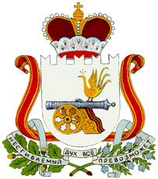

АДМИНИСТРАЦИЯ БОЛТУТИНСКОГО
СЕЛЬСКОГО ПОСЕЛЕНИЯ
ГЛИНКОВСКОГО РАЙОНА СМОЛЕНСКОЙ ОБЛАСТИ

П О С Т А Н О В Л Е Н И Е

от «26» апреля 2017 г. № 19а
О признании утратившим силу постановления Администрации Болтутинского сельского поселения Глинковского района Смоленской области от 02.02.2016г. № 7

Администрация Болтутинского сельского поселения п о с т а н о в л я е т:
- Признать утратившим силу постановление Администрации Болтутинского сельского поселения Глинковского района Смоленской области 02.02.2016г. №7 в редакции постановления (от 16.12.2016г. № 69)«Об утверждении Административного регламента исполнения муниципальной услуги «Проведение проверок при осуществлении муниципального земельного контроля на территории муниципального образования Болтутинского сельского поселения Глинковского района Смоленской области»
- Настоящее постановление подлежит обнародованию.
- Контроль за исполнением настоящего постановления оставляю за собой.

Глава муниципального образования
Болтутинского сельского поселения
Глинковского района Смоленской области О.П.Антипова

